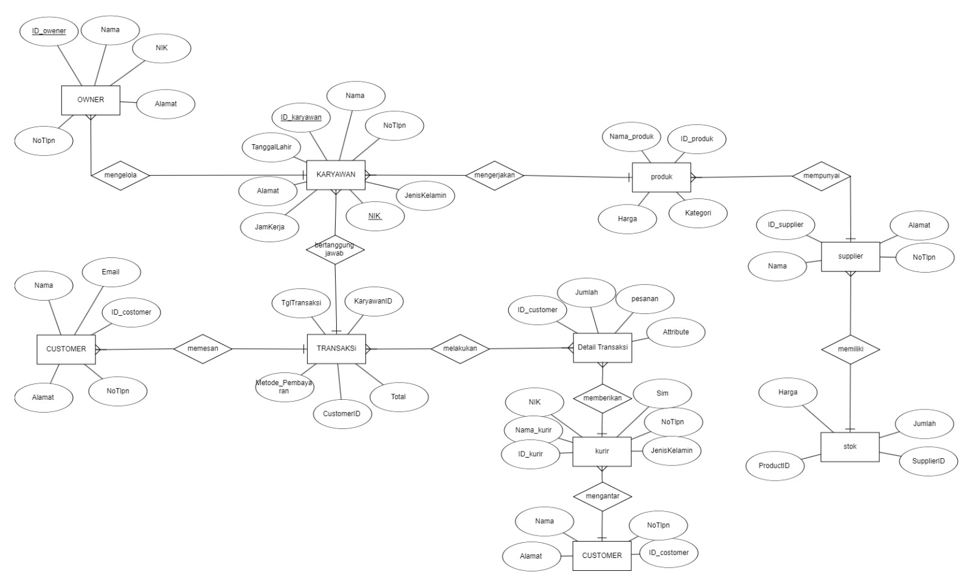
JUALAN MAKANAN ONLINE

